ФОРМИРОВАНИЕ СВЯЗНОЙ РЕЧИ

Связную речь в норме характеризуют следующие особенности: развернутость, произвольность, логичность, непрерывность и программированность.
Дошкольников с недоразвитием связного высказывания отличают: недостаточное умение отражать причинно-следственные отношения между событиями, узкое восприятие действительности, нехватка речевых средств, трудности планирования монолога.
Обучать ребенка рассказыванию рекомендуется по следующей схеме:
Составление рассказов по наблюдаемым действиям.
Составление рассказов по нескольким сюжетным картинам.
Составление рассказов по прослушанному тексту и картине.
Составление рассказов по одной сюжетной картине
Составление рассказов по памяти
Составление рассказов по символам.
Составление рассказов по схемам.
Составление рассказов по натуральным предметам
Составление рассказов по предметным картинкам.
Составление рассказов по заданным словам.
Ребёнок-дошкольник научится не только пересказывать готовые образцы связных высказываний, но и самостоятельно составлять разнообразные рассказы повествовательного, описательного, объяснительного и творческого характера. Если развитие вашего ребёнка не нарушено, эти упражнения усилят его творческие и речевые возможности, повысят умственный возраст, позволят пробудить скрытый потенциал, резервы, способности, нестандартность, заложенные в любом ребёнке!
Чтобы дополнительно заинтересовать ребёнка занятиями, запишите его рассказы на магнитофон, видеомагнитофон, в специальный, красиво оформленный альбом. Так вы добьётесь большей активности и старательности от малыша, а после составления рассказов сможете оценить и обсудить с ребёнком их положительные и отрицательные стороны.
Не забудьте поощрять малыша улыбкой и восторженной похвалой за любую, даже незначительную удачу.
Составление рассказов по наблюдаемым действиям

Подробно, связно, последовательно рассказать о событиях, составив рассказы со следующими названиями:
Мы покупаем щенка
Прогулка в парк
Мы в зоопарке
Поход в театр

Внимательно посмотреть, как взрослый с помощью различных игрушек (можно фигурок от киндер-сюрпризов) разыграет перед тобой маленькие сказки.
Понаблюдать за действиями взрослого, прослушать несколько сказочных историй. Затем самостоятельно выбрать игрушки, показать и рассказать похожие сказки.

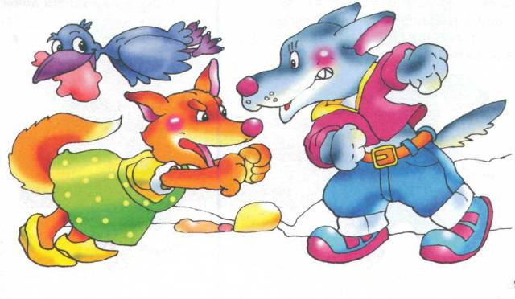
ДРАЧУНЫ
В лесу волк и лиса нашли кусок мяса и стали из-за него драться. Пока они дрались, прилетела ворона и унесла мясо.
Нельзя драться, дракой делу не поможешь! Все вопросы можно решить по-доброму, по-хорошему

Составление рассказов по нескольким сюжетным картинам

ЗАПОЗДАЛАЯ ФОТОГРАФИЯ
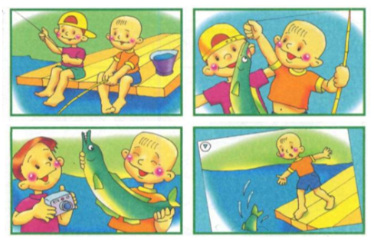
Внимательно рассмотреть все картинки. Подробно, связно, последовательно рассказать о действиях героев картин. Не просто перечислять события, а обязательно объяснять, почему герои поступили именно так.

Составление рассказов по прослушанному тексту и картине

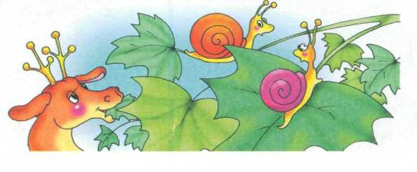
Прослушать тексты. Глядя на картины, подробно ответить на поставленные вопросы. Полно, выразительно, связно пересказать каждую историю.
ДВЕ УЛИТКИ
Как-то летом две улитки отдыхали на листике клёна. Вдруг под деревом они увидели оленя. Он поедал молодые листья и в любой момент мог дотянуться до листика с улитками. От испуга обе улитки залезли в свои домики и затаились. Когда после нескольких минут они посмотрели вниз, оленя под клёном не было. «Испугался!» — сказала одна улитка. А вторая добавила: «Ясное дело, нас-то двое, а он один!»
Где сидели улитки?
Почему они испугались оленя?
Как они спрятались от оленя?
Могли ли улитки быстро покинуть дерево? Почему?
Куда исчез олень?
Почему улитки не видели, как олень ушёл?
Что сказала одна улитка?
Что ответила вторая?
Олень на самом деле испугался улиток?
Что смешного в этом рассказе?

Составление рассказов по одной сюжетной картине

Проанализировать содержание картины. Ответить на вопросы полными предложениями. Составить связные, подробные, полные рассказы по картинам.
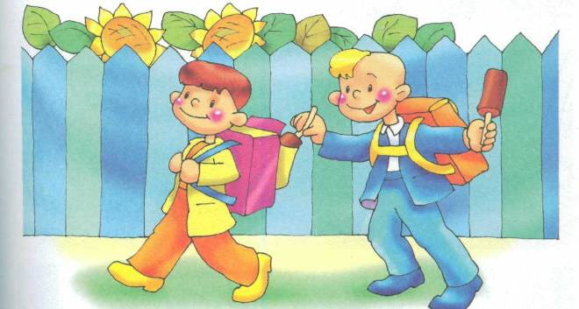
СЮРПРИЗ
Откуда идут мальчики?
Что у них за плечами?
Что один мальчик кладёт другому в рюкзачок?
Какая погода на улице?
Что случится с мороженым в тёплом месте?

Что такое «сюрприз»?
Приятный ли сюрприз сделал мальчик своему знакомому?
Составление рассказов по памяти

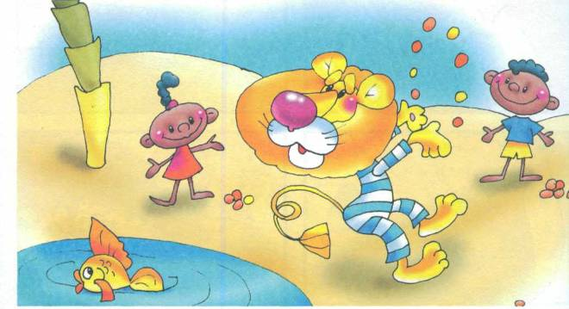
Вспомнить мультфильмы, которые ты смотрел. Рассказать понравившийся мультфильм целиком или отдельный эпизод из него. Не только называть действия героев, но и давать оценки поступкам, объяснять их причины и последствия.

Составление рассказов по символам

Пересказать историю, используя имеющиеся опорные картинки.
Прослушав рассказ, нарисовать свои собственные картинки-символы. По ним повторить рассказы целиком.
ДАША-ДОКТОР
Мама подарила Даше игру «Доктор Айболит». Там были градусник, бинты, трубка, игрушечный шприц для уколов. Теперь каждый день Даша в больницу играет. В этой больнице она доктор, а её куклы — больные. Даша кладёт их на диван, ставит им градусник, делает уколы и даёт лекарство. Хотела Даша также полечить своего дедушку, но дедушка почему-то пошёл к настоящему доктору.
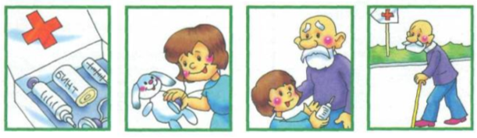

Составление рассказов по схемам
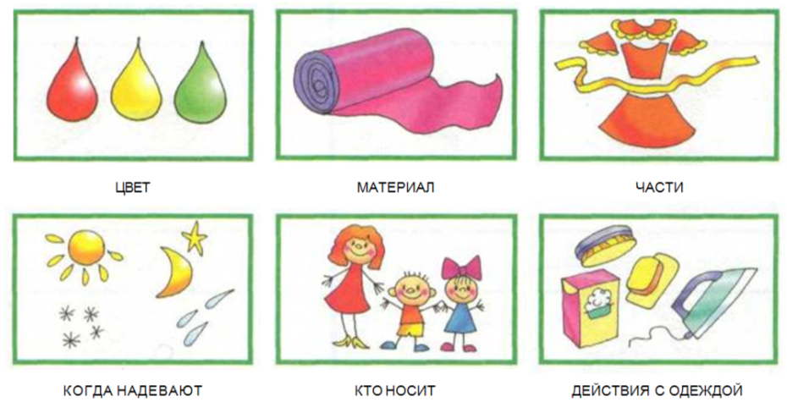

Вместе с мамой рассмотреть б—8 предметов её одежды. Посмотри на схему описания и постарайся рассказать как можно лучше!

Составление рассказов по натуральным предметам

Представить, что ночью, когда в доме все спят, игрушки оживают, начинают двигаться и разговаривать.
Придумать и пересказать их разговор, если:
игрушки жалуются друг другу на своего хозяина
игрушки обсуждают своё путешествие по квартире
игрушки хотят вернуться в магазин
игрушки очень довольны своим хозяином

Составление рассказов по предметным картинкам

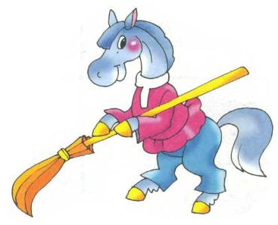
Посмотреть на картинки, представить изображённых животных и послушать о них забавную небылицу. Придумать свою небылицу об этих же животных. Попросить взрослого записать твоё произведение

Составление рассказов по заданным словам

Объяснить, что положительного и что отрицательного в названных явлениях:
Рубка леса
Снегопад
Путешествие
Просмотр телевизионных передач
Солнечный загар
Долгий сон
Ремонт в квартире
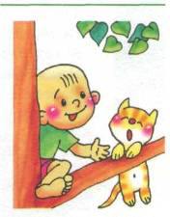
Придумать и рассказать истории по предложенным названиям:
Как Дениска испугался своего отражения
Как Лена первый раз пришла в детский сад
Как Миша капризничал в магазине игрушек
Как Серёжа спас котёнка

Как Наташа помогла соседке
Как Максим и его пёс Бимка нашли пропажу
.
Список литературы

- Ткаченко Т.А. Большая книга заданий и упражнений на развитие связной речи малыша. – М., 2006. – 136с.
- Ткаченко Т.А. Формирование и развитие связной речи. Альбом дошкольника. – М., 2005. – 40с.
www.logorina.ru

